Template BESLISDOCUMENT

Toelichting bij het template
Dit template is bedoeld als inspiratiebron voor je eigen beslisdocument. Per programma verdienen sommige aspecten meer of minder aandacht en kun je onderdelen aanpassen, verwijderen of toevoegen. Dit template is opgesteld vanuit de optiek van een beslissing op programmaniveau; de inhoud is herbruikbaar voor beslissingen op het niveau van een inspanning, zoals projecten. Zorg vooral ook voor voldoende visualisaties, die tevens een bijlage bij het document kunnen vormen. Meer toelichting bij de verschillende onderwerpen vind je in het boek Werken aan Programma’s. Handboek voor de programmamanager (2024) van Björn Prevaas en Niels van Loon en op www.werkenaanprogrammas.nl.

Cursief gedrukte tekst in dit template is bedoeld als toelichting voor degenen die het template gebruiken; het is een keuze wat daarvan te laten staan om de lezer mee te nemen in het denken.

BESLISDOCUMENT PROGRAMMA <NAAM>

Programma-eigenaar (opdrachtgever) | (naam) | (e-mail) | (tel)
Programmamanager (opdrachtnemer) | (naam) | (e-mail) | (tel)

Versiebeheer

Versie | Datum | Auteur | Wijzigingen
C0.1
C0.2
…
D1.0

Toelichting versienummers C = Concept, D = Definitief

Distributiegegevens

Versie | Ontvangers | Gevraagde actie*
C0.1
C0.2
…
D1.0
* Ter informatie, advisering, bespreking, besluitvorming

Documenten in relatie tot dit document

Documenten | Auteur | Relevantie

1. Samenvatting

Korte management samenvatting van dit document.

1.1 Gevraagd besluit

Beschrijving van het gevraagde besluit en de wijze van besluitvorming. Waarover wordt besloten door goedkeuring van dit document? Wie besluit(en)? Wie hebben voorgaand aan het besluit (al dan niet informeel) geadviseerd? Hoe klinkt de stem van de minderheid door?
(dit vul je in voor het beslismoment)

1.2 Besluit

Hoe luidt het definitieve besluit en wie is verantwoordelijk om dit besluit uit te voeren?
(dit vul je aan na het beslismoment)

2. Vraagstuk en alternatieven

2.1 Vraagstuk

Schets het vraagstuk en de te maken keuze: waarover moet beslist worden?

2.2 Belang en impact

Waarom is het belangrijk een beslissing te nemen? Wat als er geen beslissing wordt genomen? Hoe urgent is het? Waarom moet er nu worden besloten?

2.3 Achtergrond

Wat zijn relevante feiten en cijfers? Welke emoties spelen mee? Welke relaties met andere beslissingen spelen er? Wat moeten we weten om de alternatieven te beoordelen?

2.4 Alternatieven

Formuleer verschillende alternatieven of opties om invulling aan het vraagstuk te geven. Check goed of er meer alternatieven zijn, dan zich in eerste instantie aandienen. Er zijn altijd meerdere wegen naar Rome. Maak een overzicht van de alternatieven. Beschrijf per alternatief de argumenten voor en tegen. Het ‘nul alternatief’ is er altijd: stel we doen niets, wat gebeurt er dan? Wat gaat er dan mis? Het ‘één alternatief’ is de voorgestelde oplossingsrichting die in meer detail is uitgewerkt (zie bij 3.1). Daarnaast zijn er alternatieven die overwogen worden maar minder vergaand worden uitgewerkt.
Hulpvragen:
- Heb je voldoende dwarsdenkers georganiseerd die je tegenspraak geven op je alternatieven?
- Ben je ook nagegaan hoe andere organisaties soortgelijke vraagstukken aanpakken?
- Hoe klinkt de stem van de minderheid door in deze alternatieven?

Gebruik eventueel het besliscanvas ter ondersteuning (zie afbeelding):

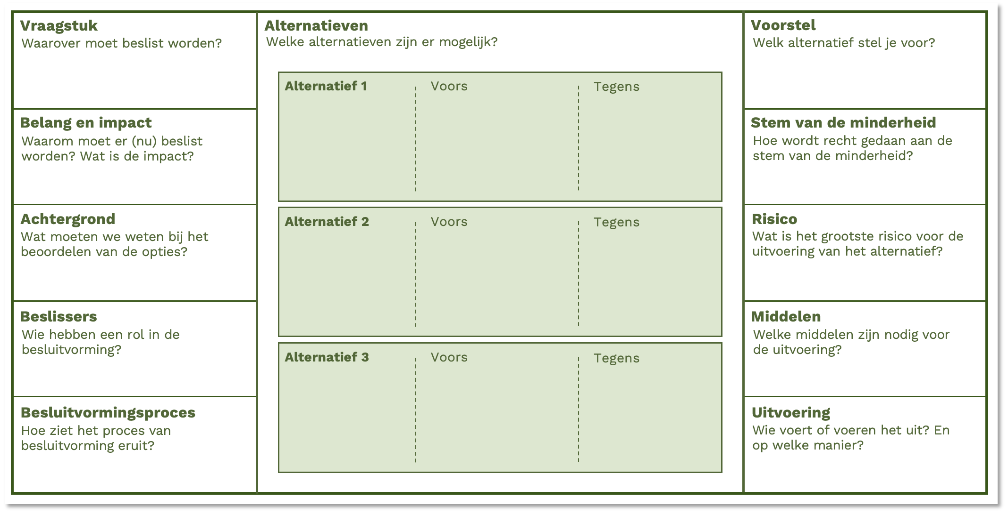

2.5 Criteria

Stel criteria op die gebruikt kunnen worden om de alternatieven te vergelijken en gevoel te krijgen voor hoe de alternatieven zich tot elkaar verhouden. Als de organisatie bepaalde criteria gebruikt om initiatieven te prioriteren dan kunnen hier dezelfde criteria gebruikt worden.

Hulpvragen:
- Zijn doeltreffendheid en haalbaarheid onderdeel van je criteria?
- Zijn alle ‘pro-memorie’ posten concreet gemaakt?
- Wat zijn je onzekerheidsmarges?

2.6 Weging

Werk de alternatieven uit aan de hand van deze criteria. Het detailniveau dat je daarbij kiest, is dat wat nodig is om de criteria toe te kunnen passen. Je gaat niet alle alternatieven in detail uitwerken.

3. Voorstel in meer detail

Werk tenminste één alternatief in meer detail uit. Het detailniveau dat geraakt moet worden, is dat wat voldoende diepgang heeft om een besluit te kunnen nemen. Degene die beslist bepaalt de gewenste diepgang, gegeven de kaders van de organisatie. Sluit aan bij de vaste werkwijzen in deze. Zijn die er niet, maak dan vooraf expliciet, wat voldoende diepgang is. Vermijd gedachten dat je op enig moment in de tijd met 100% precisie keuzes kunt maken.

Hulpvragen:
- Wat zijn de risico’s bij de uitvoering van dit besluit?
- Door wie wordt uitvoering gegeven aan dit besluit?
- Wie bewaakt uitvoering en hoe wordt hierover gerapporteerd?
- Welke middelen zijn nodig voor uitvoering van dit besluit en hoe is daarin voorzien?

